### OrderDatabase 模块

1. 模块概述

OrderDatabase 模块承担这对orderpo单一持久化对象的更新插入和维护等操作的服务

1. 整体结构

对于该DatabaseService接口，釆用Mysql实现方式，其类图如下：

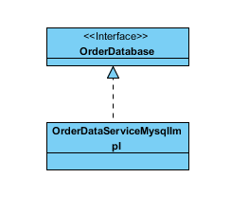

OrderDatabase模块各个类的职责由下表所示

|  |  |
| --- | --- |
| 类 | 职责 |
| OrderDataServiceMysqlImpl | 负责对Order数据库记录的更新，增添等操作的实现 |

1. 模块内部类的接口规范

其向下无需要的接口，故只描述供接口

OrderDataServiceMysqlImpl

|  |  |  |
| --- | --- | --- |
| 提供的服务 | | |
| OrderDataService.insert | 语法 | public ResultMessage insert(OrderPO po); |
| 前置条件 | 用户创建订单 |
| 后置条件 | 在Order数据库中插入po（订单记录） |
| OrderDataService.changeStatus | 语法 | public ResultMessage changeStatus(OrderPO po); |
| 前置条件 | 用户要求改变订单状态 |
| 后置条件 | 在Order数据库中修改对应po的状态 |
| OrderDataService.getInfo | 语法 | public OrderPO getInfo(long orderid); |
| 前置条件 | 用户请求获得订单信息 |
| 后置条件 | 在Order数据库中获得对应po的信息 |

(4)数据层的动态模型

下图显示当用户进行订单相关操作之后，Orderdatabase层处理的各个对象之间的协作：

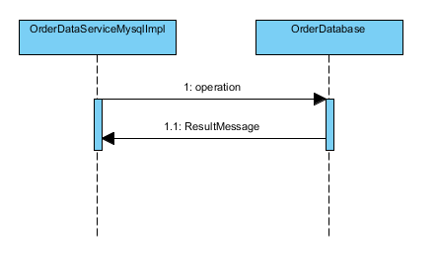

其状态图并无多少状态，故不描述。

(5)OrderDatabase表设计

OrderVO

|  |  |
| --- | --- |
| ColumnName | DataType |
| id | long |
| status | OrderStatus |
| begintime | String |
| Endtime | String |
| actualBeginTime | String |
| ExpectedPeople | Int |
| ActualPeople | Int |
| expectedHaveChild | Boolean |
| isHaveChild | Boolean |
| Hotelid | Long |
| room | RoomVO |

status为以OrderStatus映射代表的枚举类型。

room为以RoomVO为容器的类型。

### HotelDatabase 模块

(1)模块概述

HotelDatabase 模块承担这对hotelpo单一持久化对象的更新插入和维护等操作的服务

(2)整体结构

对于该DatabaseService接口，釆用Mysql实现方式，其类图如下：

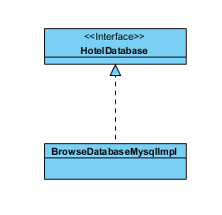

HotelDatabase模块各个类的职责由下表所示

|  |  |
| --- | --- |
| 类 | 职责 |
| HotelDataServiceMysqlImpl | 负责对Hotel数据库记录的更新，增添等操作的实现 |

|  |  |
| --- | --- |
| HotelDataService.insertHotel(HotelPO po) | 在数据库中插入vo对象 |
| HotelDataService.getHotelInfo(HotelID id) | 得到Hotel信息 |
| HotelDataService.setHotelInfo(HotelPO po) | 更改Hotel信息 |
| HotelDataService.insertRoom(RoomPO po) | 在数据库中插入vo对象 |
| HotelDataService.getRoomInfo(HotelID id) | 得到Room信息 |
| HotelDataService.setRoomInfo(RoomPO po) | 更改Room信息 |

(3)模块内部类的接口规范

其向下无需要的接口，故只描述供接口

OrderDataServiceMysqlImpl

|  |  |  |
| --- | --- | --- |
| 提供的服务 | | |
| HotelDataService.insertHotel | 语法 | public ResultMessage insertHotel(HotelPO po); |
| 前置条件 | 用户要求添加酒店 |
| 后置条件 | 在Hotel数据库中插入po（酒店信息） |
| HotelDataService.getHotelInfo | 语法 | public HotelPO getHotelInfo(HotelID id); |
| 前置条件 | 用户要求获取酒店信息 |
| 后置条件 | 在Hotel数据库中获得对应po的信息 |
| HotelDataService.setHotelInfo | 语法 | public ResultMessage setHotelInfo(HotelPO po); |
| 前置条件 | 用户请求修改酒店信息 |
| 后置条件 | 在Hotel数据库中修改对应po的信息 |
| HotelDataService.insertRoom | 语法 | public ResultMessage insertRoom(RoomPO po); |
| 前置条件 | 用户要求添加房间 |
| 后置条件 | 在Room数据库中插入po（房间信息） |
| HotelDataService.getRoomInfo | 语法 | public HotelPO getRoomInfo(HotelID id); |
| 前置条件 | 用户要求获取酒店的房间列表 |
| 后置条件 | 在Room数据库中获得对应po的信息 |
| HotelDataService.setRoomInfo | 语法 | public ResultMessage setRoomInfo(RoomPO po); |
| 前置条件 | 用户请求修改房间信息 |
| 后置条件 | 在Room数据库中修改对应po的信息 |

(4)数据层的动态模型

下图显示当用户进行酒店相关操作之后，Hoteldatabase层处理的各个对象之间的协作：

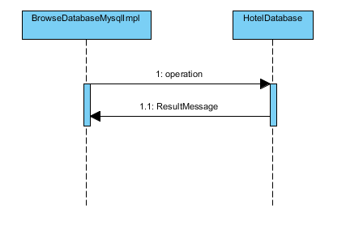

其状态图并无多少状态，故不描述。

(5)HotelDatabase表设计

HotelVO

|  |  |
| --- | --- |
| ColumnName | DataType |
| id | long |
| name | String |
| circle | String |
| address | String |
| shoutcut | String |
| equipment | List<String> |
| service | List<String> |
| star | Int |
| score | long |
| room | RoomVO |

room为以RoomVO为容器的类型。